ФЕДЕРАЛЬНОЕ АГЕНТСТВО ЖЕЛЕЗНОДОРОЖНОГО ТРАНСПОРТА
Федеральное государственное бюджетное образовательное учреждение высшего образования
«Петербургский государственный университет путей сообщения
Императора Александра I»
(ФГБОУ ВО ПГУПС)

Кафедра «Электрическая тяга»

РАБОЧАЯ ПРОГРАММА
дисциплины
«НАУЧНО-ИССЛЕДОВАТЕЛЬСКАЯ РАБОТА» (Б2.П.2)
для специальности
23.05.03 «Подвижной состав железных дорог»
по специализации
«Высокоскоростной наземный транспорт»

Форма обучения - очная

Санкт-Петербург
2018
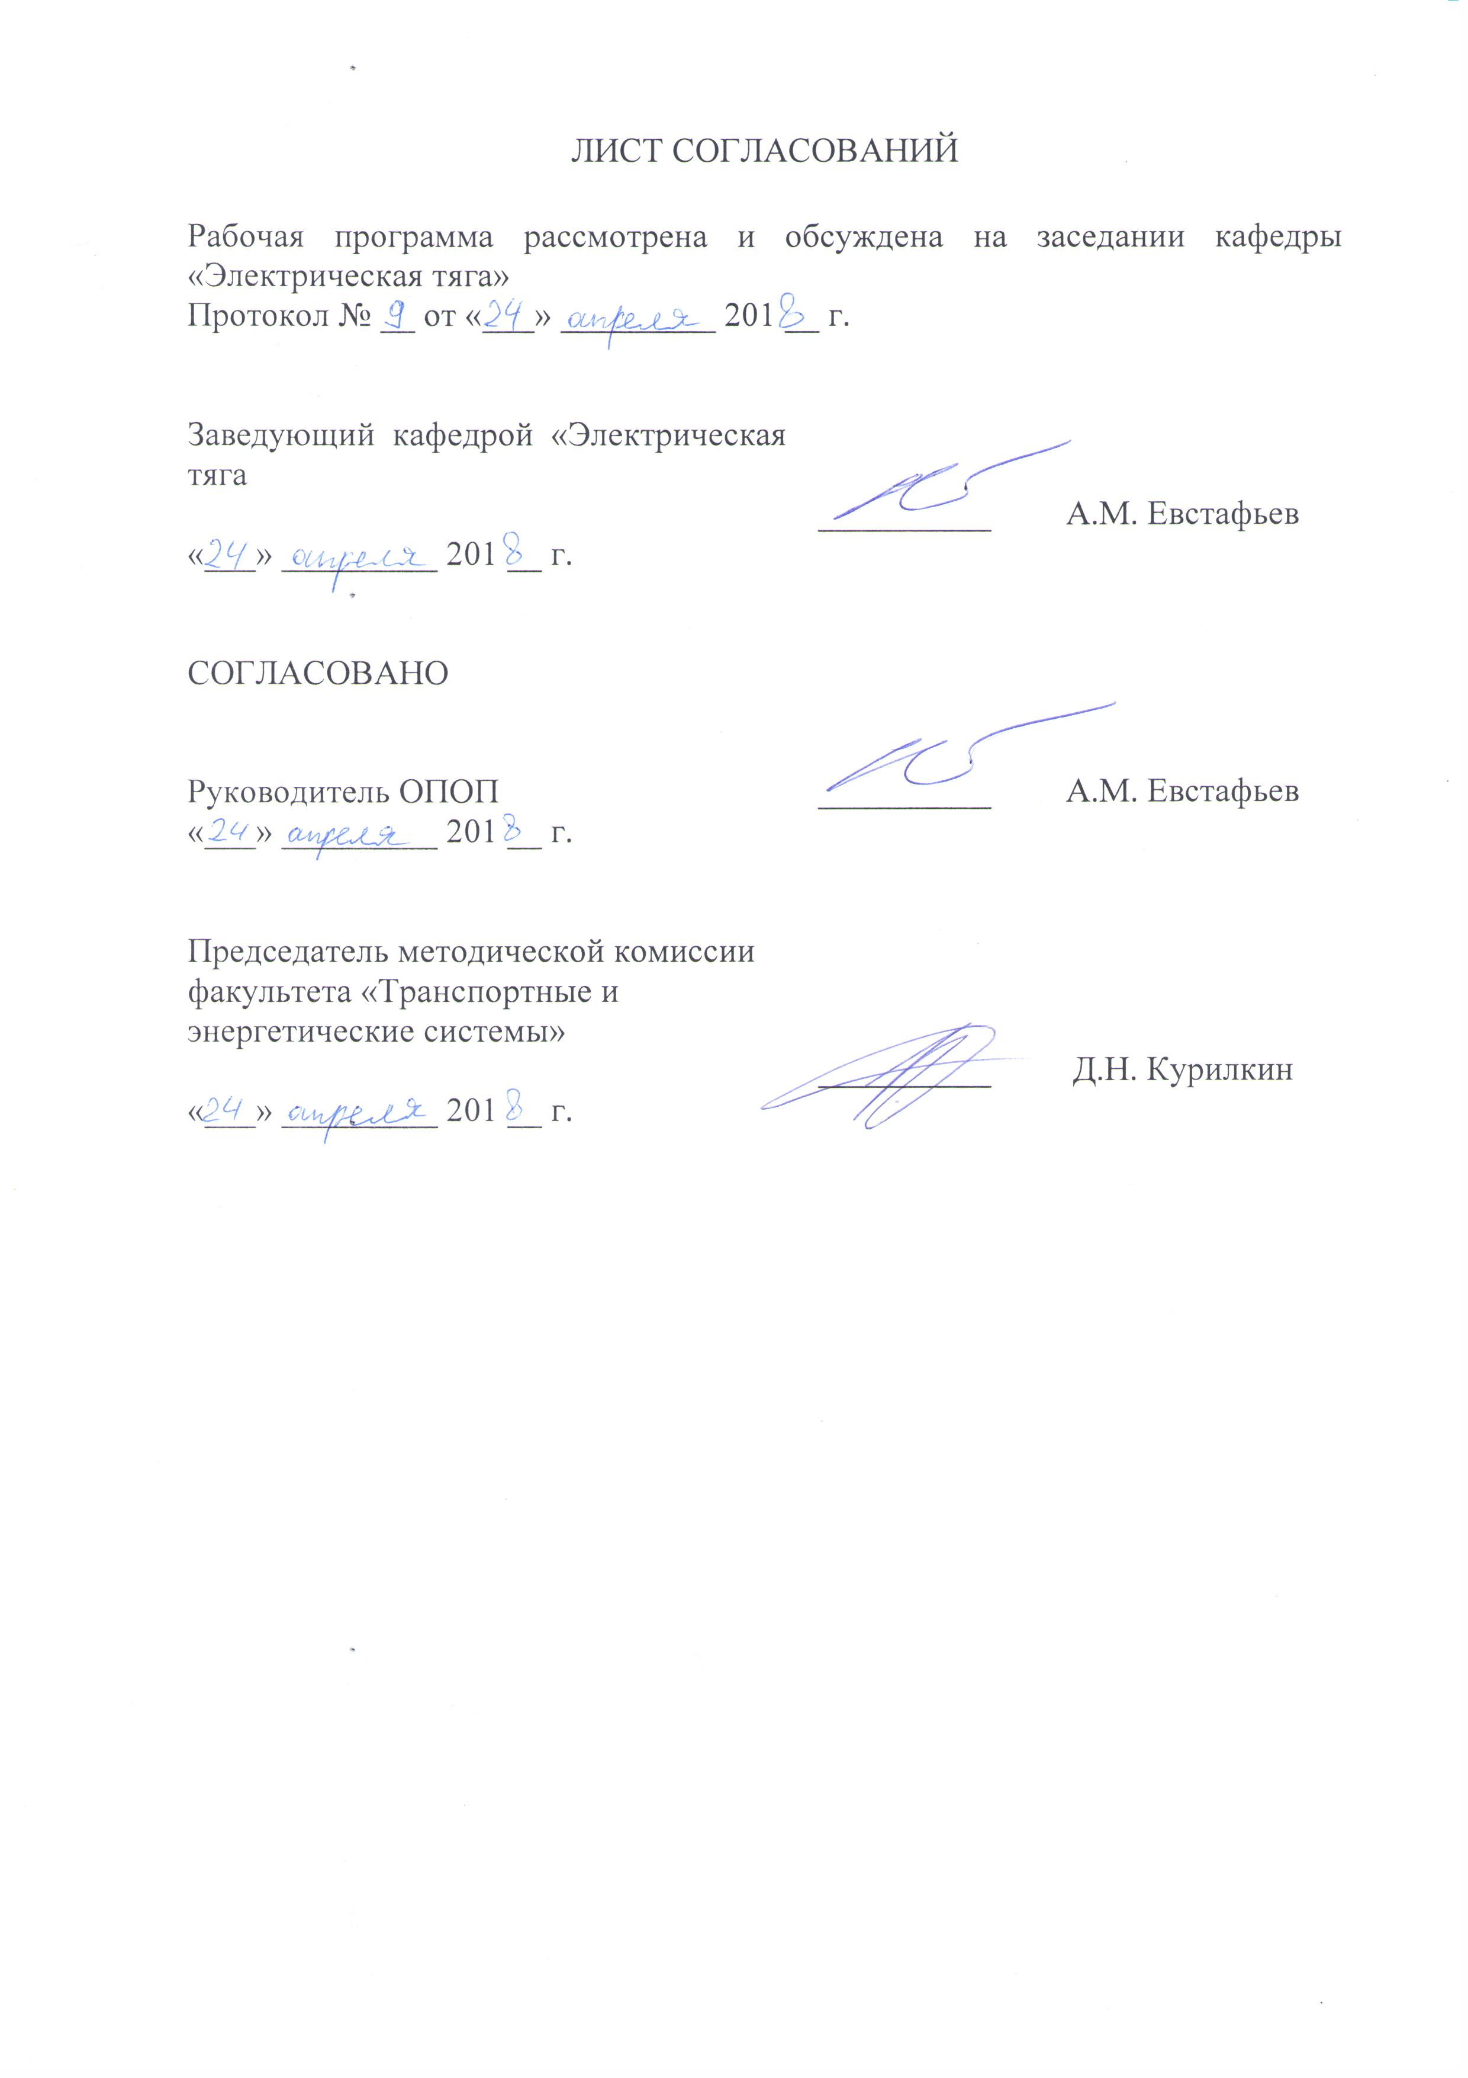ЛИСТ СОГЛАСОВАНИЙ

- Цели и задачи дисциплины

Рабочая программа составлена в соответствии с ФГОС ВО, утвержденным «17» октября 2016 г., приказ № 1295 по специальности 23.05.03 «Подвижной состав железных дорог», по виду учебной работы "Научно- исследовательская работа"(Б2.П.2).
Форма проведения научно-исследовательской работы лабораторная, аудиторная в соответствии с учебным планом подготовки специалистов, утвержденным "17" октября 2016 г.
Научно-исследовательская работа направлена на практическое усвоение полученных первичных профессиональных знаний, умений и навыков в процессе выполнения научных исследований по заданию научного руководителя.
Способ проведения научно-исследовательской работы - стационарный.
Научно-исследовательская работа выполняется дискретно по учебным семестрам.
Научно-исследовательская работа выполняется в научно- исследовательских и учебных лабораториях Университета.
Задачей проведения научно-исследовательской работы является закрепление теоретических знаний обучающихся, полученных на первых курсах обучения, и обучение первичным навыкам проведения научных исследований, формирования научных статей по избранному направлению.
- Перечень планируемых результатов обучения по дисциплине, соотнесенных с планируемыми результатами освоения основной профессиональной образовательной программы
Планируемыми результатами выполнения научно-исследовательской работы являются приобретение знаний, умений, навыков и (или) опыта деятельности, формирования научных статей.
В результате освоения дисциплины обучающийся должен:
ЗНАТЬ:
- современные методы ведения научно-исследовательских работ, организации и планирования эксперимента;
- физико-математические методы, применяемые в инженерной и исследовательской практике;
- методы построения моделей и идентификации исследуемых процессов, явлений и объектов;
УМЕТЬ:
- выбирать и обосновывать способы решения научных задач в области режимов работы силового электрооборудования;
- применять математические методы при моделировании задач в области режимов работы высокоскоростного транспорта;
- формировать планы испытаний и исследования для различных экспериментальных задач в области режимов работы высокоскоростного транспорта и обрабатывать полученные результаты.

ВЛАДЕТЬ:
- навыками построения моделей и решения конкретных задач в области режимов работы высокоскоростного транспорта;
- навыками в области обработки экспериментальных данных;
- навыками оценки экономической эффективности в области задач в области режимов высокоскоростного транспорта;
- навыками формирования научных статей.
Приобретенные знания, умения, навыки и/или опыт деятельности, характеризующие формирование компетенций, осваиваемые в данной дисциплине, позволяют решать профессиональные задачи, приведенные в соответствующем перечне по видам профессиональной деятельности в п. 2.4 основной профессиональной образовательной программы (ОПОП).
Выполнение научно-исследовательской работы направлено на формирование следующих общеобразовательных компетенций (ОПК), соответствующих виду профессиональной деятельности, на который ориентирована программа специалитета:
- способностью применять полученные знания для разработки и внедрения технологических процессов, технологического оборудования и технологической оснастки, средств автоматизации и механизации (ОПК-11);
Выполнение научно-исследовательской работы направлено на формирование следующих профессиональных компетенций (ПК), соответствующих виду профессиональной деятельности, на который ориентирована программа специалитета:
-(ОПК-11) - способностью применять полученные знания для разработки и внедрения технологических процессов, технологического оборудования и технологической оснастки, средств автоматизации и механизации;
-(ПК-12) - способностью анализировать технологические процессы производства и ремонта подвижного состава как объекта управления, применять экспертные оценки для выработки управленческих решений по дальнейшему функционированию эксплуатационных и ремонтных предприятий и оценке качества их продукции;
-(ПК-13) - способностью проводить экспертизу и анализ прочностных и динамических характеристик подвижного состава, их технико-экономических параметров, оценивать технико-экономические параметры и удельные показатели подвижного состава;
-(ПК-14) - способностью использовать методы экономического и системного анализа для определения производственной мощности и показателей финансово-хозяйственной деятельности предприятий железнодорожного транспорта, в том числе предприятий по техническому обслуживанию и ремонту подвижного состава;
-(ПК-17) - способностью готовить исходные данные для выбора и обоснования научно-технических и организационно-управленческих решений на основе экономического анализа, готовностью принимать участие в организации совещаний, семинаров, деловых и официальных встреч;
Область профессиональной деятельности обучающихся, освоивших данную дисциплину, приведена в п. 2.1 ОПОП.
Объекты профессиональной деятельности обучающихся, освоивших данную дисциплину, приведены в п. 2.2 ОПОП.
- Место дисциплины в структуре основной профессиональной образовательной программы
«Научно-исследовательская работа» (Б2.П2) относится к блоку Б2.П «Производственная практика» и является обязательной.

- Объем научно-исследовательской работы и ее продолжительность

Для очной формы обучения:
Вид учебной работы | Всего часов | Семестр
 |  | А
Общая трудоемкость: час / з.е. | 108/3 | 108/3
Форма контроля знаний | З | З
Продолжительность практики: неделя | 2 | 2

- Содержание научно-исследовательской работы

Ознакомительный этап:
- инструктаж и проверка знаний по технике безопасности;
- изучение регламентирующей информации о научно-исследовательском подразделении;
- ознакомление с организационными формами и режимом работы научно-исследовательского подразделения.
Подготовительный этап: разработка программы и графика проведения научно-исследовательской работы (по заданию руководителя практики).
Научно-исследовательский этап:
- выполнение научно-исследовательской работы;
- обработка и анализ полученной информации;
Итоговый этап:
- подготовка отчета по результатам научно-исследовательской работы;
- обсуждение результатов научно-исследовательской работы;
- формирование научной статьи.

- Формы отчетности

По итогам научно-исследовательской работы обучающимся составляется отчет с учетом индивидуального задания, выданного руководителем практики от Университета.
Структура отчета по научно-исследовательской работе представлена в фонде оценочных средств.

- Фонд оценочных средств для проведения промежуточной аттестации обучающихся при выполнении научно-исследовательской работы

Фонд оценочных средств по научно-исследовательской работе является неотъемлемой частью программы выполнения научно-исследовательской работы и представлен отдельным документом, рассмотренным на заседании кафедры и утвержденным заведующим кафедрой.

8. Перечень основной и дополнительной учебной литературы, нормативно-правовой документации и других изданий, необходимых для выполнения научно-исследовательской работы

8.1 Перечень основной учебной литературы, необходимой для освоения дисциплины:
1. Баранов Л.А. Автоматизированные системы управления электроподвижным составом. В 3-х частях. Часть 1. Теория автоматического управления [Электронный ресурс] / Л.А. Баранов, О.Е. Савоськин. – М.: УМЦ ЖДТ, 2014. – 400 с. – Режим доступа: https://e.lanbook.com/book/58897
2. Асинхронный тяговый привод локомотивов: учебное пособие/А.А. Андрющенко, Ю.В. Бабков, А.А. Зарифьян и др.; под ред. А.А. Зарифьяна. – М. ФГБОУ «УМЦ по образованию на ж.д. тр.», 2013. – 413 с. http://e.lanbook.com/book/59035
3. Якушев А.Я. Автоматизированные системы управления электрическим подвижным составом. Учебное пособие. М.: ГОУ УМЦ по образованию на ж.д. транспорте, 2016, - 301 с. http://e.lanbook.com/book/90908
3. Методология научных исследований в области техники. Учебное пособие // А.В. Плакс. – СПБ: ПГУПС, 2009. – 128 с.
4. Гапанович В.А. Высокоскоростной железнодорожный подвижной состав // В.А. Гапанович, А.А. Андреев, Д.В. Пегов. – СПБ: «НП-Принт» 2014. – 295 с.
5. 1. Ширяев А.В. и пр. Высокоскоростные поезда «Сапсан» В1 и В2. Учебное пособие, 2013. – Ч.1 – 387 с., Ч.2 – 318 с.
8.2 Перечень дополнительной учебной литературы, необходимой для освоения дисциплины:
1. В.А. Рогов, Г.Г. Позняк. Методика и практика технических экспериментов. М.: 2005.
2. Якушев А.Я. Исследование системы автоматического управления тяговыми электродвигателями электровоза переменного тока. Часть 1. Учебное пособие. СПб.: ПГУПС, 2010. – 45 с.
3. Якушев А.Я., Викулов И.П. Исследование системы автоматического управления тяговыми электродвигателями электровоза переменного тока. Часть 2. Учебное пособие. СПб.: ПГУПС, 2011. – 42 с.
4. Веников В.А. Теория подобия и моделирования // В.А. Веников, Г.В. Веников. М.: Высшая школа, 1984. 439 с.
5. Кузьмич В.Д. Теория локомотивной тяги [Электронный ресурс]: учеб. / В.Д. Кузьмич, В.С. Руднев, С.Я. Френкель. – Электрон. дан. – Москва: УМЦ ЖДТ, 2005. – 448 с. – Режим доступа: https://e.lanbook.com/book/35803
8.3 Перечень нормативно-правовой документации, необходимой для освоения дисциплины
При освоении данной дисциплины нормативно-правовая документация не используется.
8.4 Другие издания, необходимые для освоения дисциплины:
Высокоскоростные железнодорожные системы Европы // Железные дороги мира. – 2007. Вып. 7 с.17-21.

9. Перечень ресурсов информационно-телекоммуникационной сети «Интернет», необходимых для освоения дисциплины

1. Личный кабинет обучающегося и электронная информационно-образовательная среда. [Электронный ресурс]. – Режим доступа: http://sdo.pgups.ru/ (для доступа к полнотекстовым документам требуется авторизация).
2. Электронно-библиотечная система «Лань». [Электронный ресурс].– Режим доступа: http://e.lanbook.com/

10. Перечень информационных технологий, используемых при осуществлении образовательного процесса по дисциплине, включая перечень программного обеспечения и информационных справочных систем

Перечень информационных технологий, используемых при осуществлении образовательного процесса по практике:
- технические средства (компьютерная техника и средства связи (персональные компьютеры, проектор, интерактивная доска, видеокамеры, акустическая система и т.д.);
- методы обучения с использованием информационных технологий (компьютерное тестирование, демонстрация мультимедийных материалов, компьютерный лабораторный практикум и т.д.);
- перечень Интернет-сервисов и электронных ресурсов (поисковые системы, электронная почта, профессиональные, тематические чаты и форумы, системы аудио и видео конференций, онлайн-энциклопедии и справочники, электронные учебные и учебно-методические материалы).
Дисциплина обеспечена необходимым комплектом лицензионного программного обеспечения, установленного на технических средствах, размещенных в специальных помещениях и помещениях для самостоятельной работы.

12. Описание материально-технической базы, необходимой для осуществления образовательного процесса по дисциплине

Материально-техническая база соответствует действующим санитарным и противопожарным правилам и нормам и обеспечивает проведение всех видов дисциплинарной и междисциплинарной подготовки и научно-исследовательской работ обучающихся, предусмотренных учебным планом по специальности 23.05.03 «Подвижной состав железных дорог».
Материально-техническая база содержит помещения для проведения занятий лекционного типа, занятий семинарского типа, курсового проектирования (выполнения курсовых работ), групповых и индивидуальных консультаций, текущего контроля и промежуточной аттестации, а также помещения для самостоятельной работы и помещения для хранения и профилактического обслуживания учебного оборудования, укомплектованные специализированной мебелью и техническими средствами обучения, служащими для представления учебной информации большой аудитории (настенным экраном с дистанционным управлением, маркерной доской, считывающим устройством для передачи информации в компьютер, мультимедийным проектором и другими информационно-демонстрационными средствами).
В случае отсутствия в аудитории технических средств обучения для предоставления учебной информации используется переносной проектор и маркерная доска (стена).
Для проведения занятий лекционного типа используются наборы демонстрационного оборудования и учебно-наглядных пособий в виде презентаций (плакатов), которые обеспечивают тематические иллюстрации в соответствии с рабочей программой дисциплины.
Лаборатории, необходимые для реализации программы специалитета, оснащены соответствующим лабораторным оборудованием.
Помещения для самостоятельной работы обучающихся оснащены компьютерной техникой с возможностью подключения к сети «Интернет» и обеспечением доступа в электронную информационно-образовательную среду.

Разработчик, доцент | ____________ | В.О. Иващенко
«23» апреля 2018 г.

